Необходимо создать двухстраничное приложения для поиска и просмотра видео с Youtube.

Пример: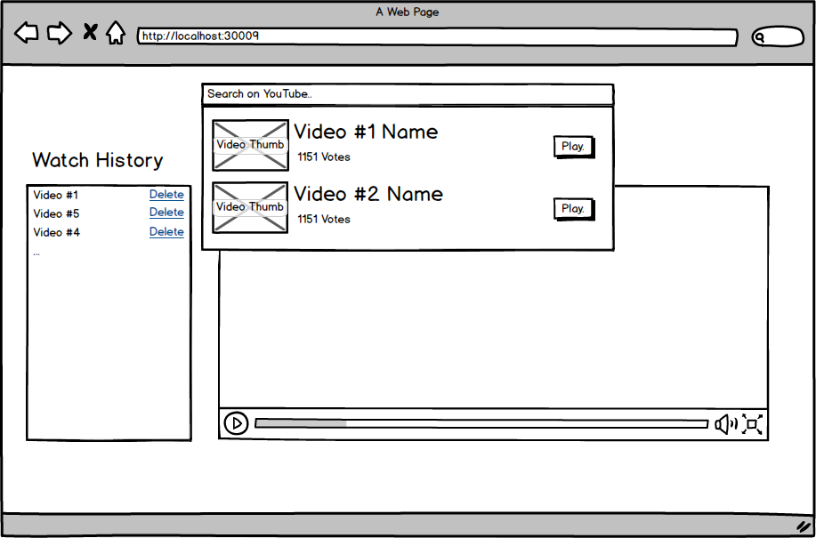

Api для поиска – <https://developers.google.com/youtube/v3/docs/search>

Api для плеера - <https://developers.google.com/youtube/iframe_api_reference>

=====================================================================

При первом посещении сайта мы попадаем на страницу выбора языка. При повторном посещении выбранный ранее язык подтягивается из LocalStorage и сразу открывается основная страница приложения.

=====================================================================

Страница: Выбор языка.

Адрес: ‘/langs’.

Дизайн: свободный, минималистичный.

ТЗ:

Осуществить возможность выбора языка. Вариантов два: English и Русский.

После того, как язык выбран, выбранный язык сохраняется в LocalStorage и осуществляется переход на основную страницу приложения. В зависимости от выбранного языка адресная строка изменяется на ‘/’ – если английский и ‘/ru’ если русский.

=====================================================================

Страница: Основная.

Адрес: ‘/’ или ‘/ru’.

Дизайн: свободный.

ТЗ:

Реализовать:

- Сверху по центру страницы - строка поиска видео. Placeholder в зависимости от выбранного языка либо на English, либо на Русском соответственно. При получении результатов поиска отображать их списком под строкой поиска.

- Правый верхний угол – выпадающее меню для выбора языка. При клике на элемент меню язык пересохраняется в LocalStorage и текст в приложении изменяется на текст на выбранном языке. Пример выпадающего меню:

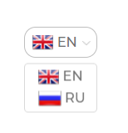

- По центру страницы - плеер для проигрывания видео.

- Слева – Левый sidebar, список просмотренных видео. Заголовок в зависимости от выбранного языка либо на English, либо на Русском соответственно. Список состоит из 5(!) последних просмотренных видео, последнее просмотренное видео добавляется сверху. Список видео сохраняется в LocalStorage, при повторном посещении сайта список подтягивается из LocalStorage. При клике на видео из списка видео загружается в плеер.

=====================================================================

Приложение рассчитано на компьютер и планшет.

Готовое приложение выложить на Heroku или любой другой хостинг.

Необходимо прислать ссылку на работающее приложение и репозиторий.